

Universidad TecMilenio

Nombre del alumno: Alexis Leal Mata

Máster en Inteligencia Artificial

Evidencia 1

# CONJUNTO DIFUNSO

El conjunto difuso es la función de pertenencia de un grupo determinado, dividido por el grado de pertenencia de cada elemento del grupo dado.

La ecuación que describe dicho conjunto difuso está dada por:



Donde  pertenece a la función de pertenencia, que representa las cosas que tienes en tu casa, por tanto:

1. Crea subconjuntos difusos, asignando el grado de pertenencia que tiene cada elemento.
2. Representa los subconjuntos difusos, es decir, aparatos electrónicos que puedes tener en tu domicilio, mascotas, tipos de plantas, tipos de transportes que puedes tener en tu garaje.
3. Grafica en Excel las funciones de pertenencia de cada subconjunto difuso, considerándolos de mayor a menor importancia.

**Aparatos electrónicos** = {(televisión 1.0, grabadora 0.3, celular 1.0, consolaVideoJuegos 0.3, computadora 1.0, impresora 0.2)}

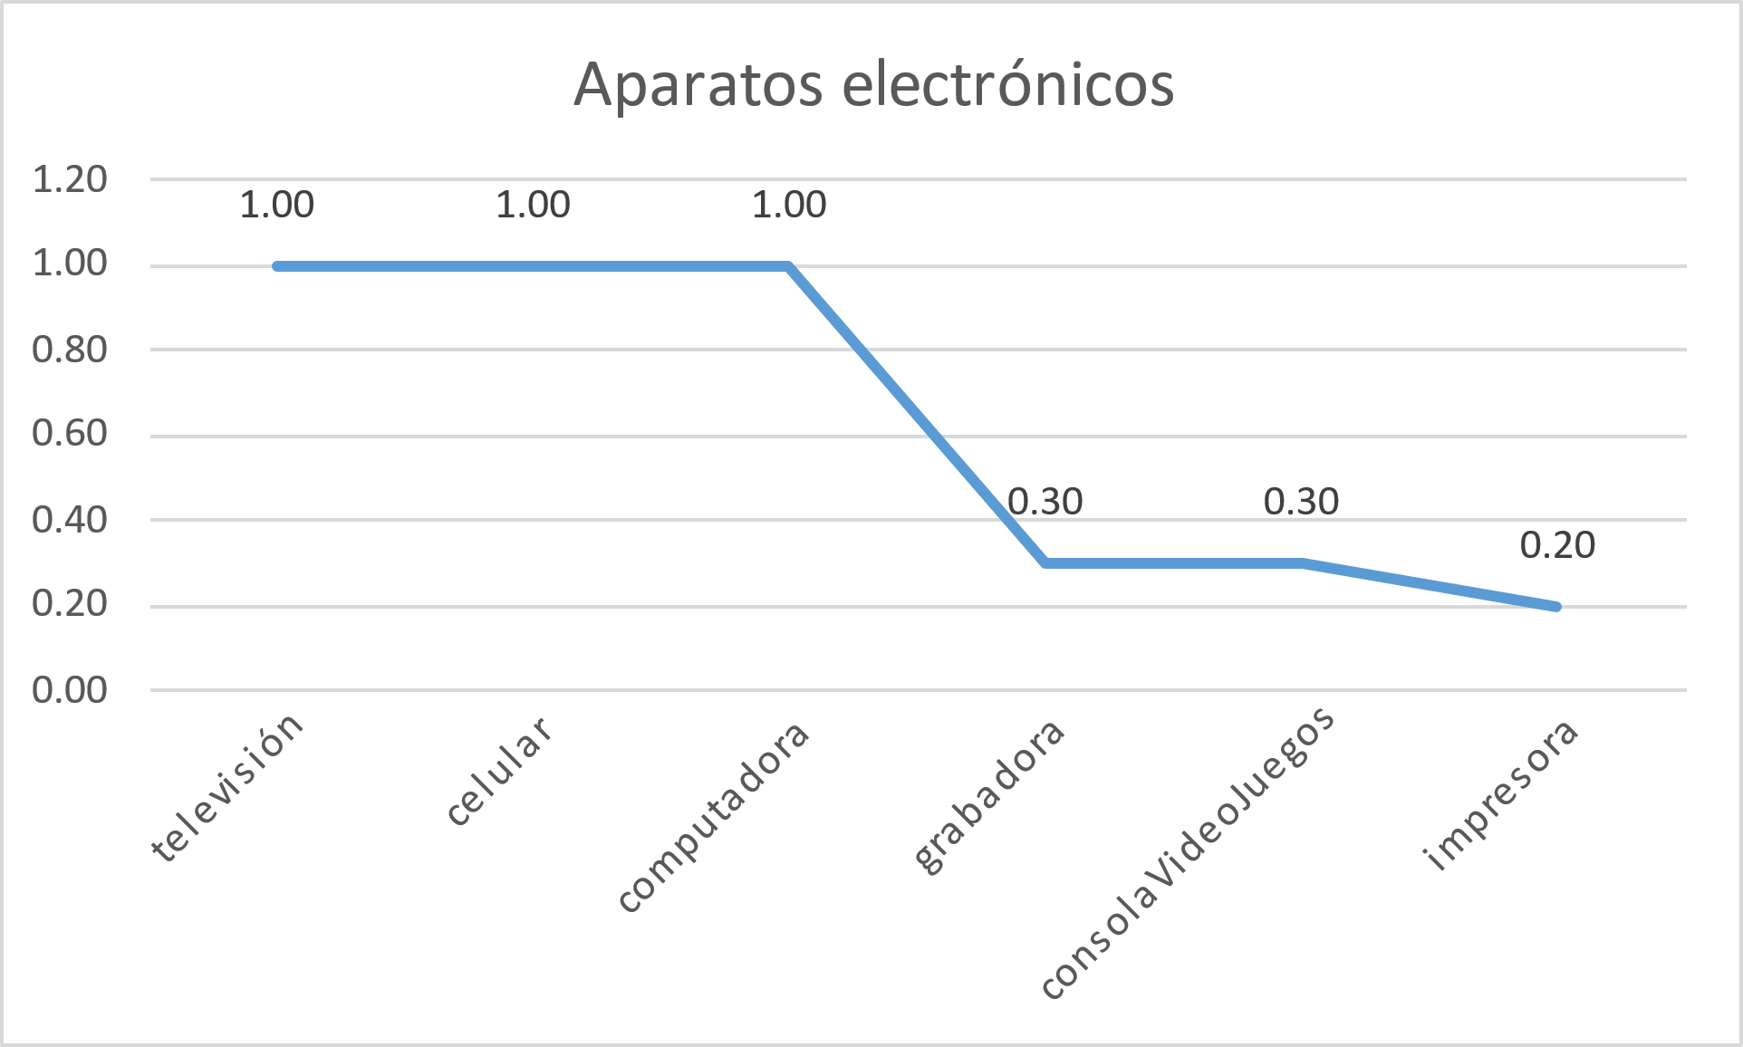

**Mascotas** = {(perro 0.8, gato 0.7, pájaro 0.3, tortuga 0.2, pez 0.2, víbora 0.1, conejo 0.6)}

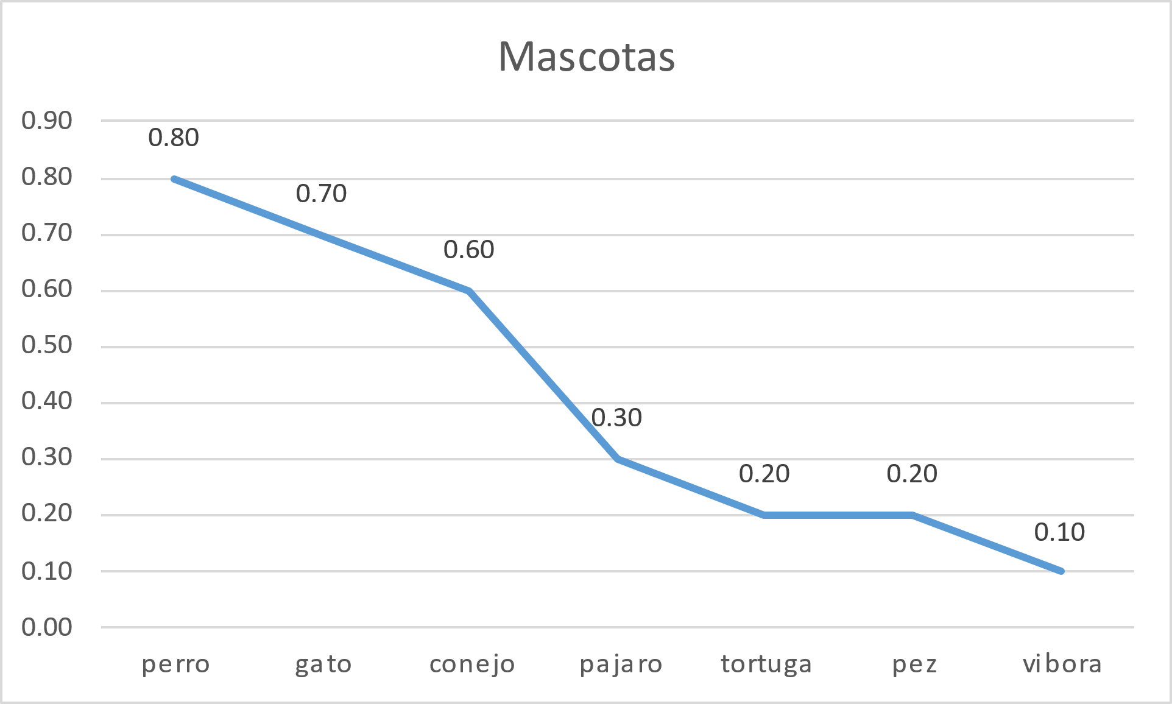

**tipos de plantas** = {(bugambilias 0.7, croto 0.7, savila 0.6, hierbabuena 0.4, helecho 0.8, albahaca 0.4, palo de Brasil 0.3)}

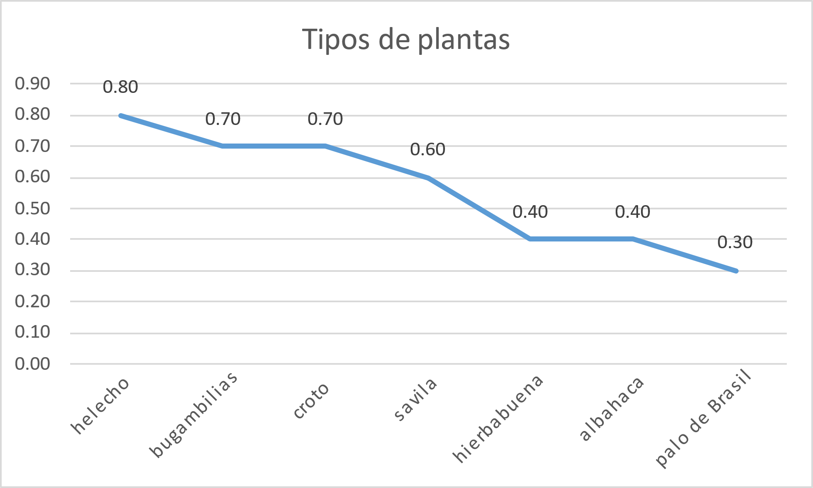

**tipos de transportes** = {(automóvil 1.0, camioneta 0.8, bicicleta 0.5, patineta 0.2, motocicleta 0.7,)}

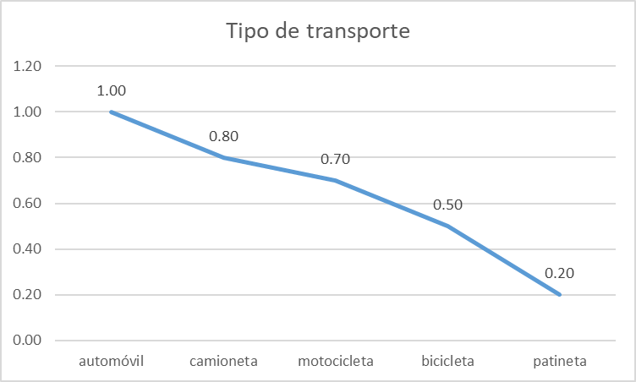

# Expresa el conjunto difuso al que pertenecen las siguientes gráficas:

Los minutos de retraso correspondientes a empleados que llegan tarde al trabajo.

P={(15 min antes 1.0, 12 min antes 0.78, 9 min antes 0.6, 6 min antes 0.35, 3 min antes 0.24, 0 min tarde 0, 4 min tarde 0, 6 min tarde 0, 9 min tarde 0, 12 min tarde 0, 15 min tarde)}

Las cosas que puedes tener en tu casa sin refrigerar.

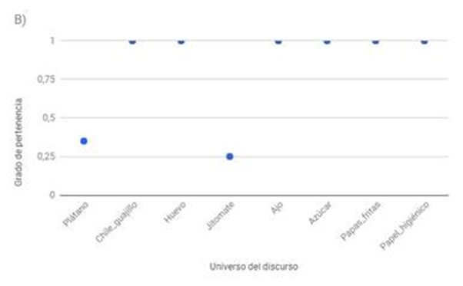

E={(plátano 0.3, chile huajillo 1.0, huevo 1.0, jitomate 0.25, ajo 1.0, azúcar 1.0, papas fritas 1.0, papel higiénico 1.0)}

# Expresa el conjunto difuso de los siguientes casos:

Considera el universo de discurso de las cosas que están en un estante de una tienda.



Expresa el conjunto difuso de los productos que se conservan sin refrigeración durante al menos una semana.

{(plátano 0.5, chile huajillo 0.8, huevo 1.0, jitomate 0.3, ajo 1.0, papas fritas 1.0, papel higiénico 1.0)

Expresa el conjunto difuso de los productos que se conservan sin refrigeración durante al menos dos semanas.

{(plátano 0.4, chile huajillo 0.8, huevo 1.0, jitomate 0.1, ajo 1.0, papas fritas 1.0, papel higiénico 1.0)